**Seismic Resistant Design of Steel Structures**

**Design Project (Assignment #4)**

R05521203

張世昇

6/16/2017

1.

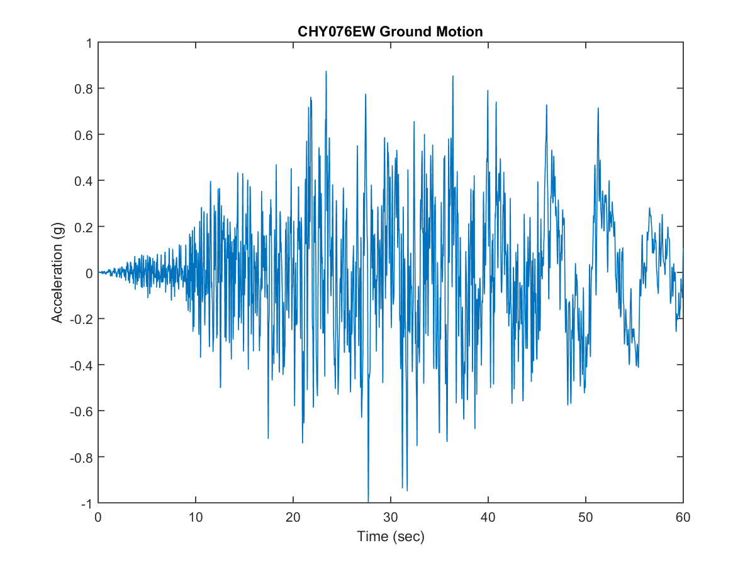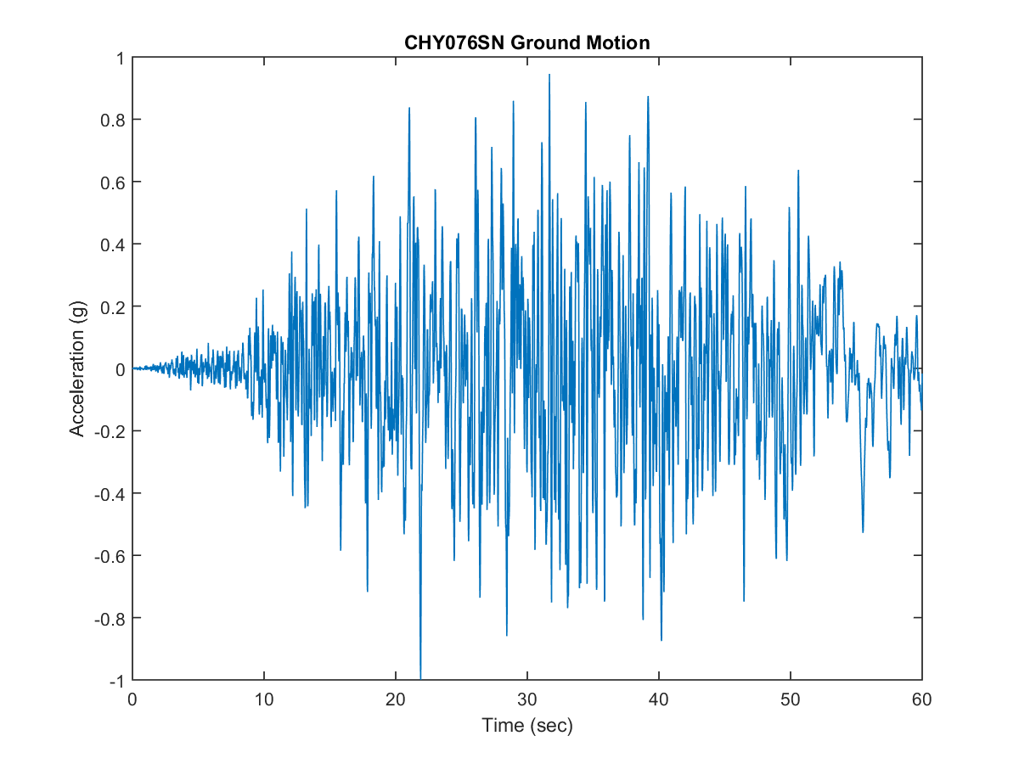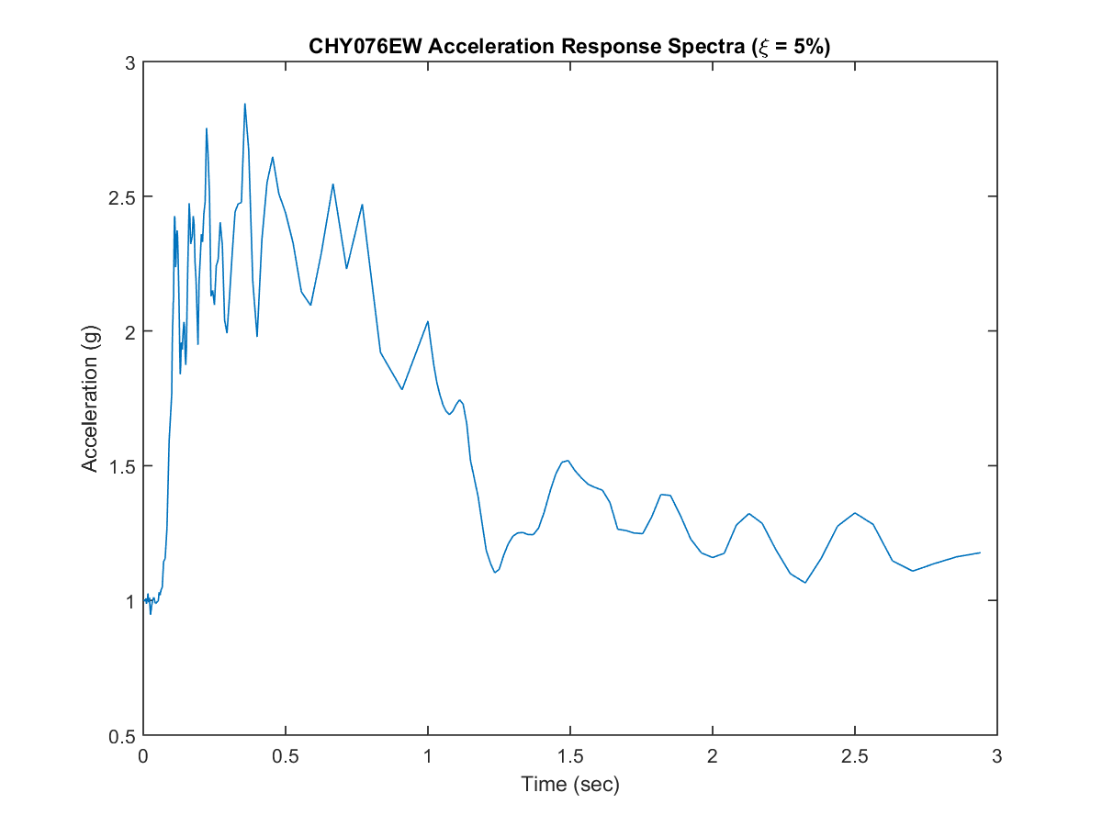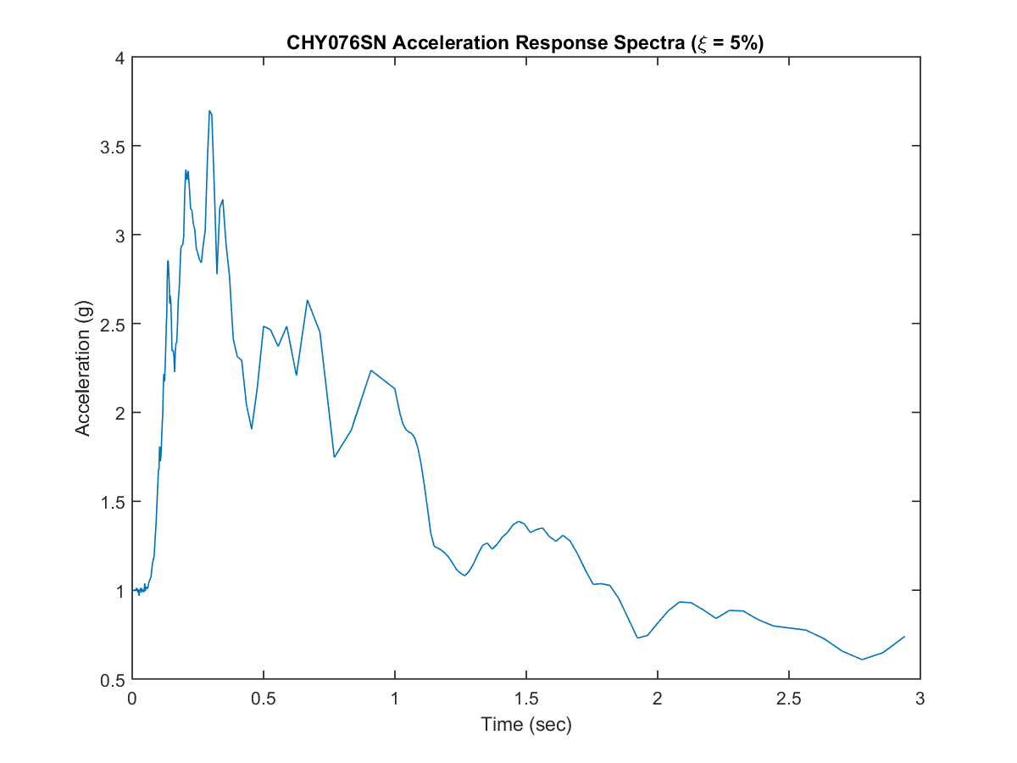

Check:

|  |  |
| --- | --- |
| Ground motion record | PGA(g) |
| CHY076EW | 1 |
| CHY076SN | 1 |

2.

a. PISA3D Model

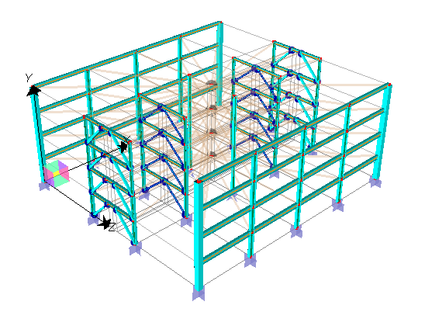

b. Material Properties

題目要求在BRBs和EBFs之Link的部分使用hardening material，FCE則使用bilinear material，在BRB的部分採用固定面積調整楊氏模數的方式進行材料參數校正，BRB的Q值取1.15倍將楊氏模數放大，Link的部分則將剪力降伏強度折減為0.6倍。

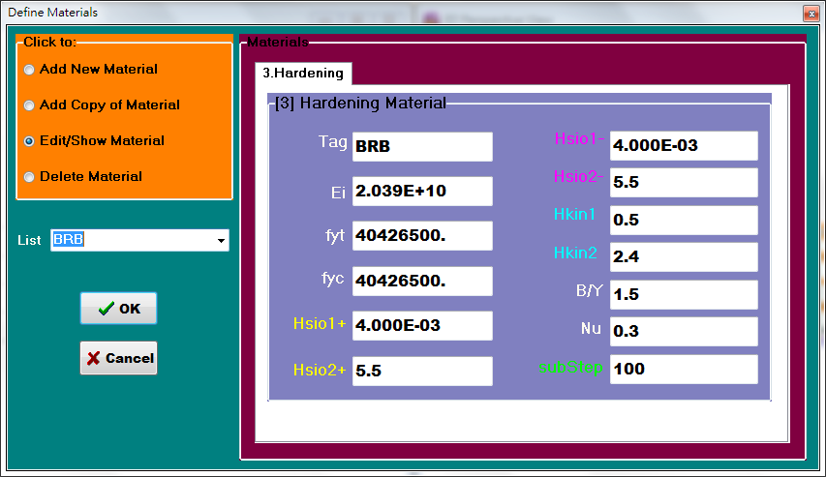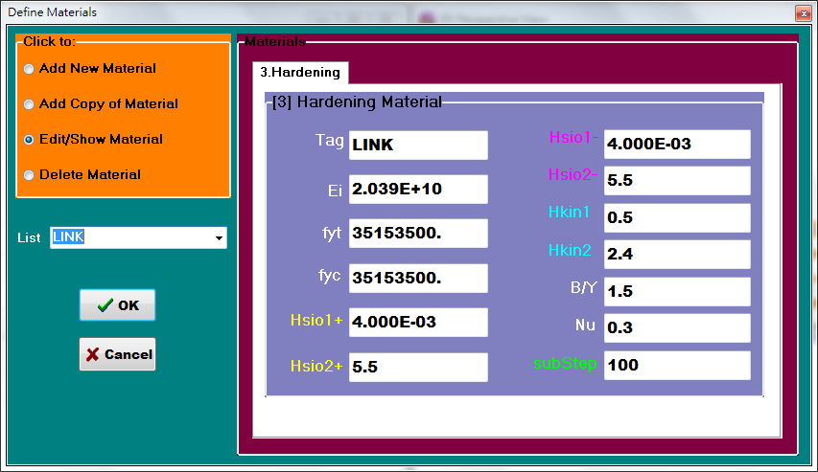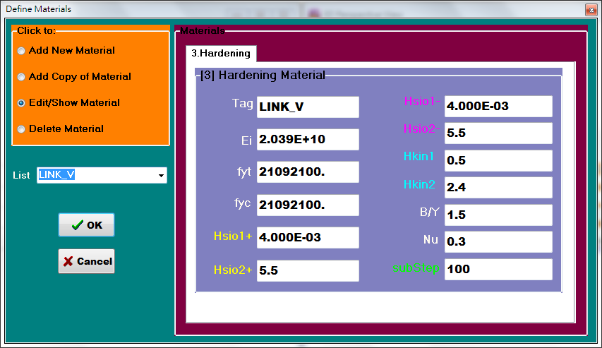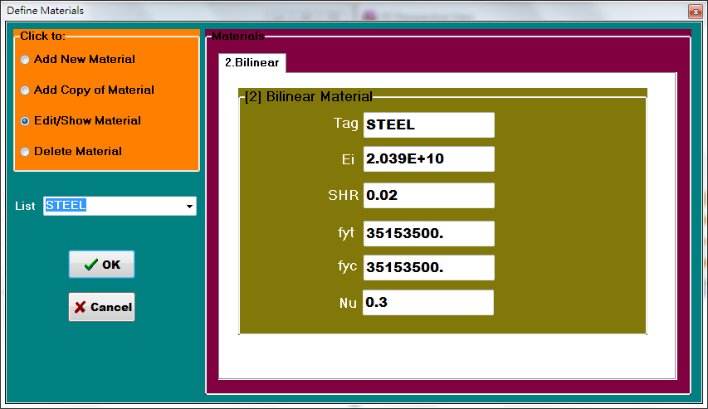

c. Mass

|  |  |  |  |  |  |  |  |
| --- | --- | --- | --- | --- | --- | --- | --- |
| **Story** | **Lx(m)** | **Ly(m)** | **Deck Thickness(m)** | **Mass(kgf)** | **Mass Moment of Inertia in x dir. (kgf-m2)** | **Mass Moment of Inertia in y dir. (kgf-m2)** | **Mass Moment of Inertia in z dir. (kgf-m2)** |
| **RF** | 36 | 33 | 0.15 | 75588.99 | 6859843 | 8163753 | 15023312 |
| **4F** | 36 | 33 | 0.15 | 80286.24 | 7286127 | 8671064 | 15956890 |
| **3F** | 36 | 33 | 0.15 | 80286.24 | 7286127 | 8671064 | 15956890 |
| **2F** | 36 | 33 | 0.15 | 80286.24 | 7286127 | 8671064 | 15956890 |

d. Rigid Diaphragm

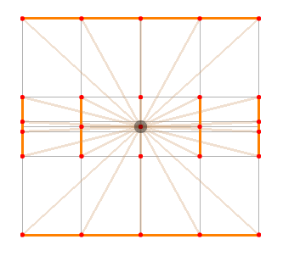

e. P-delta effect

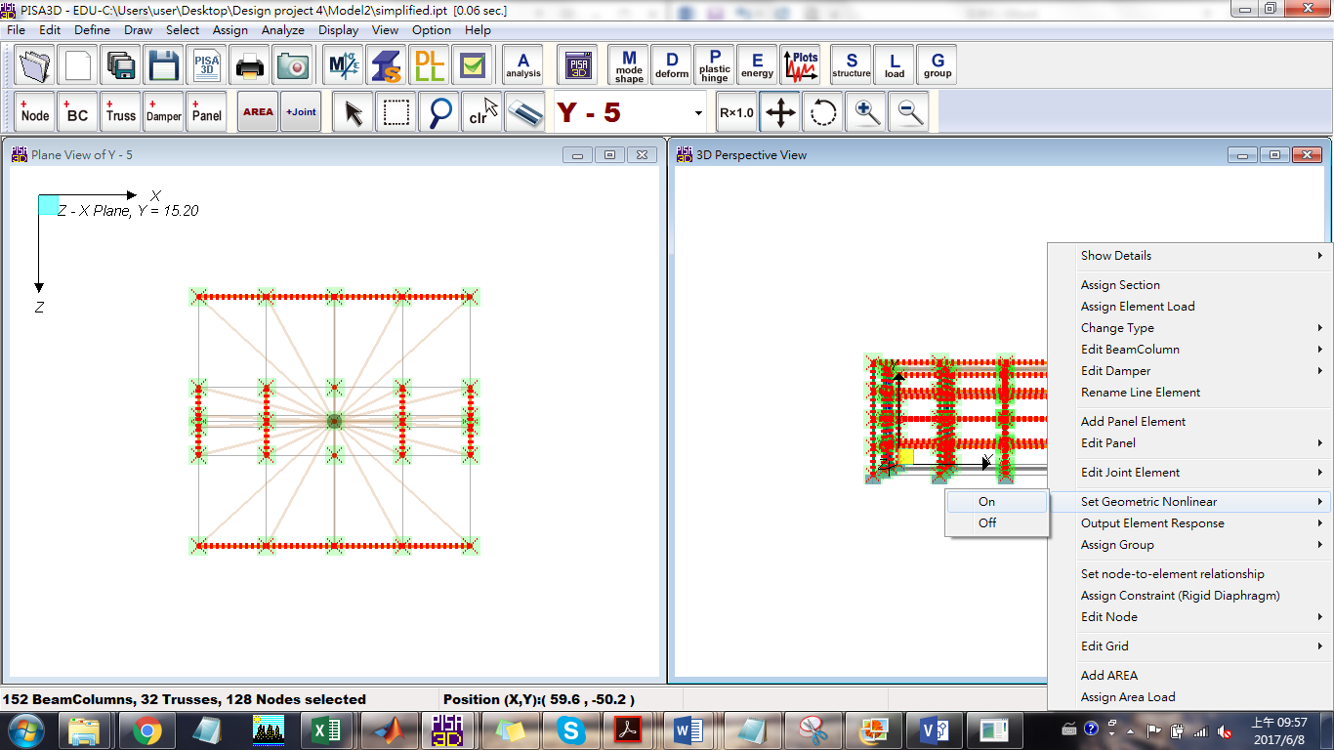

f. Tributary area Load



|  |  |  |  |  |  |  |  |  |  |  |  |  |  |  |
| --- | --- | --- | --- | --- | --- | --- | --- | --- | --- | --- | --- | --- | --- | --- |
| RF | Area  (m2) | self weight  (kgf/m2) | concrete slab weight  (kgf/m2) | Ceiling, air-condition piping and floor finishing  (kgf/m2) | Live load  (kgf/m2) | Exterior  wall  (kgf) | Parapet  (kgf) | Water Tank  (kgf) | Total Dead Load  (kgf) | Total Live Load  (kgf) | Dead Load Line Force  (kgf/m) | Live Load Line force  (kfg/m) | Dead Load Point Force  (kgf) | Live Load Point Force  (kgf) |
| A | 94.5 | 80 | 280 | 150 | 250 | 4788 | 3528 | 0 | 56511 | 23625 | 6279 | 2625 | 0 | 0 |
| B | 189 | 80 | 280 | 150 | 250 | 0 | 0 | 0 | 96390 | 47250 | 10710 | 5250 | 0 | 0 |
| C | 216 | 80 | 280 | 150 | 250 | 0 | 0 | 0 | 110160 | 54000 | 3060 | 1500 | 0 | 0 |
| D | 94.5 | 80 | 280 | 150 | 250 | 10944 | 8064 | 40500 | 107703 | 23625 | 0 | 0 | 107703 | 23625 |

|  |  |  |  |  |  |  |  |  |  |  |  |  |  |
| --- | --- | --- | --- | --- | --- | --- | --- | --- | --- | --- | --- | --- | --- |
| 1F-3F | Area  (m2) | self weight  (kgf/m2) | concrete slab weight  (kgf/m2) | Ceiling, air-condition piping and floor finishing  (kgf/m2) | Llive load  (kgf/m2) | Exterior  wall  (kgf) | partition wall  (kgf/m2) | Total Dead Load  (kgf) | Total Live Load  (kgf) | Dead Load Line Force  (kgf/m) | Live Load Line force  (kfg/m) | Dead Load Point Force  (kgf) | Live Load Point Force  (kgf) |
| A | 94.5 | 80 | 280 | 150 | 250 | 4788 | 100 | 62433 | 23625 | 6937 | 2625 | 0 | 0 |
| B | 189 | 80 | 280 | 150 | 250 | 0 | 100 | 115290 | 47250 | 12810 | 5250 | 0 | 0 |
| C | 216 | 80 | 280 | 150 | 250 | 0 | 100 | 131760 | 54000 | 3660 | 1500 | 0 | 0 |
| D | 94.5 | 80 | 280 | 150 | 250 | 10944 | 100 | 68589 | 23625 | 0 | 0 | 68589 | 23625 |

將上述計算載重加入模型

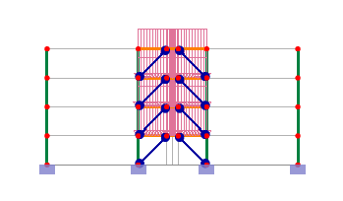

g. 等效地震側向力分布

|  |  |  |  |
| --- | --- | --- | --- |
| Longitudinal Direction Lateral Force(kgf) | | | |
| Story | EQX | SPECX(Before Scaling) | SPECX(After Scaling) |
| RF | 245167.4 | 163061.05 | 265698.3134 |
| 4F | 195301.9 | 112972.94 | 184082.7078 |
| 3F | 130201.3 | 76280.06 | 124293.8353 |
| 2F | 65100.65 | 37863.54 | 61696.39357 |

|  |  |  |  |
| --- | --- | --- | --- |
| Transverse Direction Lateral Force(kgf) | | | |
| Story | EQY | SPECY(Before Scaling) | SPECY(After Scaling) |
| RF | 284911.3 | 205034.43 | 295583.2805 |
| 4F | 226962.2 | 155241.04 | 223799.7582 |
| 3F | 151308.1 | 103687.41 | 149478.6256 |
| 2F | 75654.07 | 48538.2 | 69974.00575 |

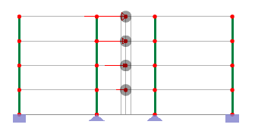

h. Pushover Analysis

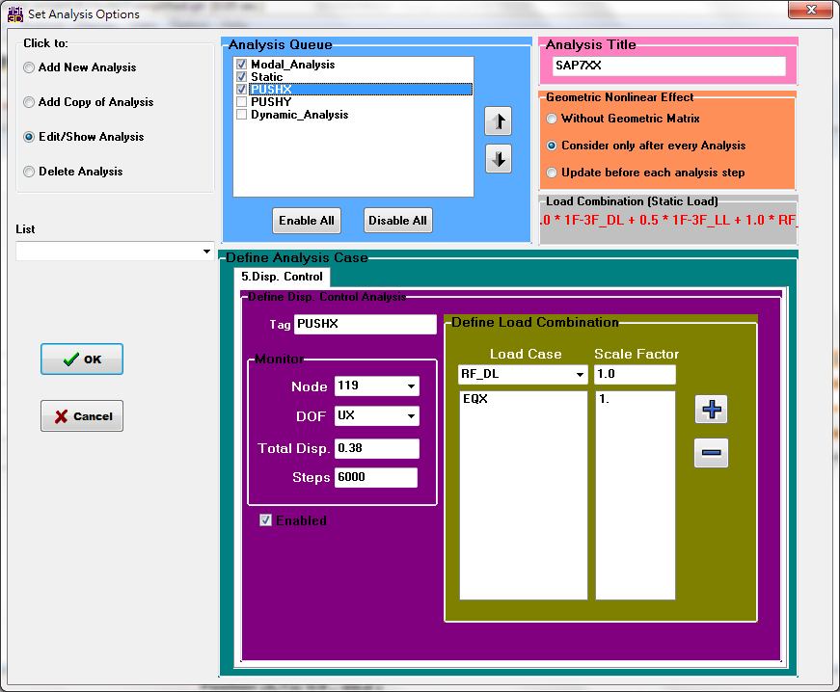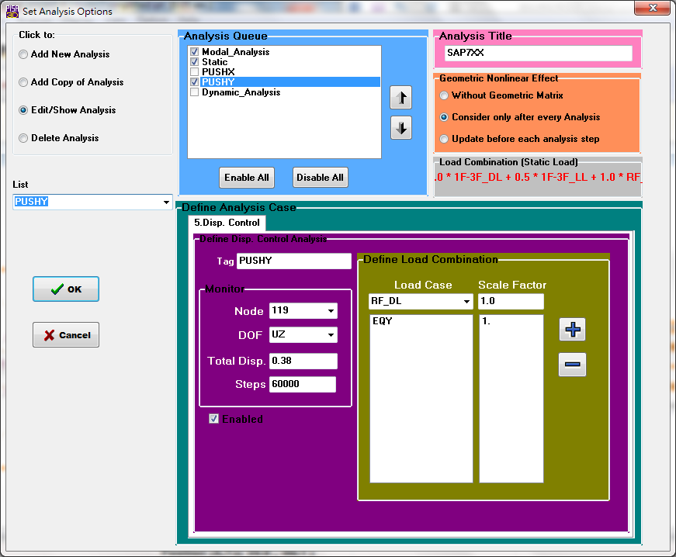

Result:

MRF

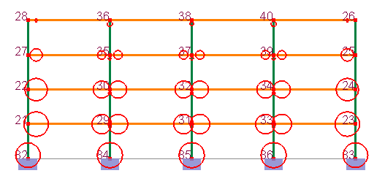

。

EBF

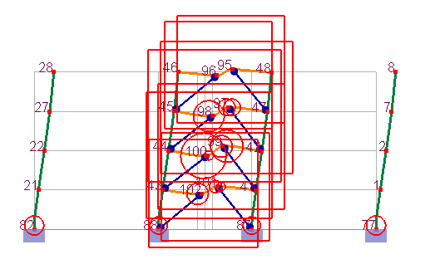

BRB

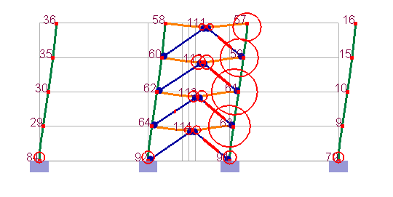





System Over-Strength Factor:

|  |  |  |  |
| --- | --- | --- | --- |
|  | Yielding Strength (kgf) | Ultimate Strength (kgf) |  |
| Longitudinal Direction | 1784000 | 2167000 | 1.21 |
| Transverse Direction | 1754000 | 2906000 | 1.66 |

3.





4.

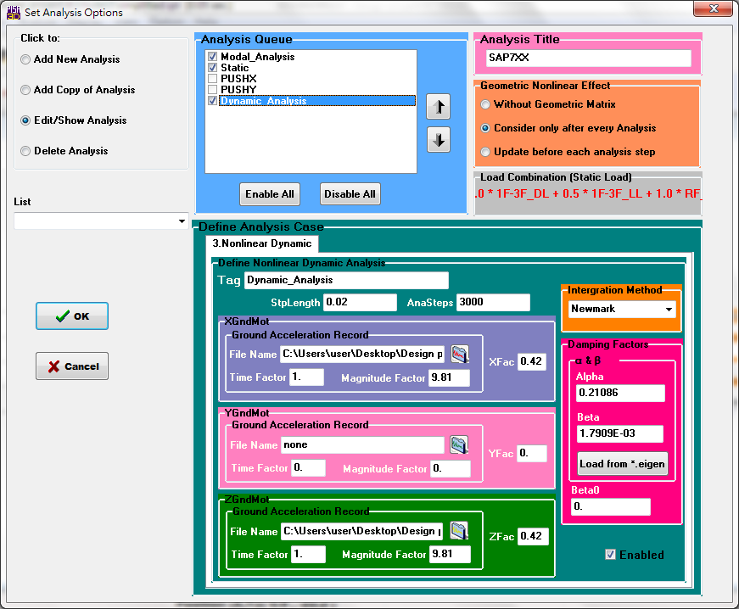



|  |  |
| --- | --- |
| longitudinal(IDA_X) | |
| drift | base shear(kgf) |
| 0 | 0 |
| 0.002865 | 618000 |
| 0.005372 | 1159000 |
| 0.008186 | 1765000 |
| 0.010187 | 1978000 |
| 0.010553 | 2102000 |
| 0.011619 | 2310000 |



|  |  |
| --- | --- |
| Transverse(IDA_Y) | |
| Drift(%) | base shear(kgf) |
| 0 | 0 |
| 0.001707 | 769100 |
| 0.003035 | 1318000 |
| 0.004376 | 1819000 |
| 0.004868 | 2051000 |
| 0.004328 | 2104000 |
| 0.004373 | 2292000 |

5.

PGA = 0.33g

MRF:

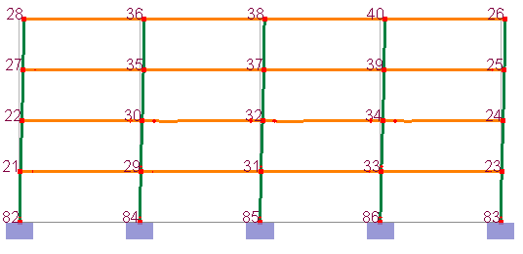

EBF:

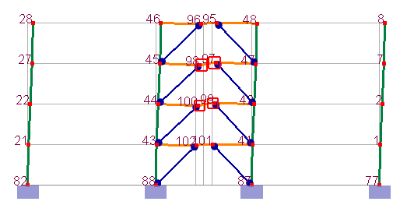

BRB:

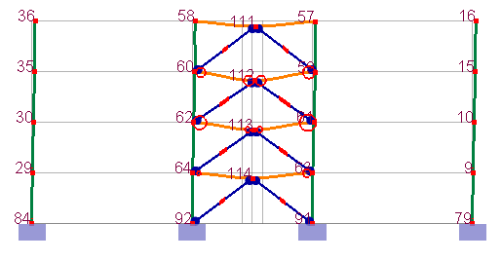

PGA = 0.42g

MRF:

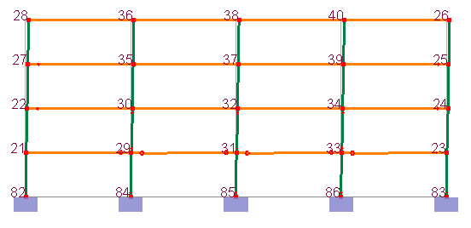

EBF:

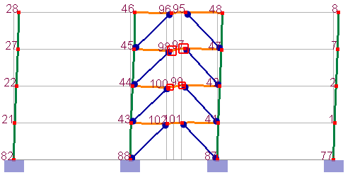

BRB:

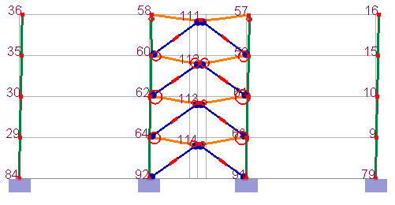

6.

Pushover result:

從側推分析結果可以發現，在MRF構架系統中，塑鉸皆發生於梁端與柱底，因此符合強柱弱梁的要求。在 EBF構架系統中，四層樓的Link分別先後產生剪力降伏，因此可以知道Link率先進入降伏階段消能，是有符合當初設計之目的。BRBF構架系統中，也是由BRB先進入降伏，符合DCE的設計理念。另外可以從分析結果可以推估其系統超強，在長向和短向之Ω0分別為1.21和1.66，

主要是因為在模型中將BRB與Link設定為應變硬化材料，而其餘FCE桿件則使用雙線性，所以BRB和Link 再降伏過後的強度發展上會進入應變硬化，而MRF設定為bilinear材料加上其降伏機制受彎矩控制，因此對於整體結構系統超強之提升不如EBF和BRBF。

IDA result:

從側推分析之容量曲線來看，在彈性範圍內IDA和側推曲線結果相當一致，但進入降伏階段則開始產生偏差，其原因可能是受到動力效應之影響，所以在受到加速度時會有慣性力產生，因此其在相同的層間位移產生較大之基底剪力，另外從非線性動力歷時分析觀察其塑鉸發展，在MRF系統中依舊維持著強柱弱梁之特性，EBF和BRBF也分別以Link和BRB率先進入降伏階段，因此可以驗證整體結構系統在受到地震力作用時會符合當初設計之精神。

心得:

這學期鋼結構耐震設計的設計作業，從結構梁柱初步設計、合成梁設計到消能元件(BRB&EBF)之設計，並配合線性靜力分析、線性動力分析、非線性靜力分析及非線性動力分析確保結構設計之安全性，整個流程做完ㄧ遍感覺收穫非常多，學會使用結構分析軟體並運用模型分析來瞭解各種系統之抗震能力以及其機制的發揮是否符合預期，這樣的模擬準不準確以及這樣的假設是否成立，從中幫助我思考每一個設計步驟的合理性，也許設計的結果在合理性和經濟上跟實務上還有一段落差，但這過程及經驗十分寶貴。